**BỘ GIÁO DỤC VÀ ĐÀO TẠO**

**TRƯỜNG ĐẠI HỌC THĂNG LONG**

**Khoa Toán Tin**

-----🙞🙜🕮🙞🙜-----



**BÁO CÁO**

**LẬP TRÌNH WEB**

**ĐỀ TÀI**

**Xây dựng Website Quản lý bán hàng cho công ty máy tính NoName**

**Giảng viên hướng dẫn Sinh viên thực hiện :**

**Trần Tuấn Toàn A33225 - Nguyễn Công Minh**

**A32948 - Tô Xuân Kiên**

***Hà Nội, ngày 02 tháng 07 năm 2021***

**MỤC LỤC**

1. Tổng quan về hệ thống 3

1.1. Đặt vấn đề 3

1.2. Mục đích, yêu cầu của hệ thống 3

2. Phân tích thiết kế hệ thống 4

2.1. Các tác nhân tham gia hệ thống 4

2.2. Đặc tả chức năng hệ thống 4

2.3. Mô hình quan hệ dữ liệu 16

2.4. Câu lệnh tạo table/ store routines/ trigger 16

3. Thiết kế giao diện 20

3.1. Giao diện quản trị: 20

3.1.1. Quản lý danh mục 20

3.1.2. Quản lý sản phẩm 21

3.1.3. Quản lý tài khoản 21

3.1.4. Quản lý chức vụ 21

3.1.5. Quản lý kho hàng 22

3.1.6. Quản lý đơn hàng 22

3.2. Trang khách hàng 23

Kết luận 25

Tài liệu tham khảo 26

# Tổng quan về hệ thống

## Đặt vấn đề

Hệ thống mua bán và bảo hành công ty máy tính NoName là một Website cung cấp cho người sử dụng, nhà quản lý những chức năng cần thiết để tiến hành giao dịch, quản lý sự hoạt động cũng như theo dõi tình hình phát triển cửa hàng của mình. Đối với khách hàng, hệ thống cho phép xem thông tin về sản phẩm của cửa hàng. Sau khi đăng ký làm thành viên, khách hàng có thể chọn sản phẩm trên website đưa vào giỏ hàng và tiến hành giao dịch mua bán. Sau khi chọn hàng xong khách hàng chuyển qua việc thanh toán bằng một trong các hình thức thanh toán, đồng thời chọn địa điểm và xác định thời gian giao hàng. Sau khi đã thực hiện xong, khách hàng nhấn xác nhận để hoàn tất giao dịch.

Đối với các nhân viên, là người sẽ tiếp nhận đơn hàng do người quản lý chuyển đến, thực hiện việc giao hàng và xác nhận việc giao hàng đã hoàn tất.

Khi khách hàng có yêu cầu về bảo hành thiết bị đã mua ở cửa hàng, bộ phận bảo hành sẽ tiến hành kiểm tra, sửa chữa và gửi lại cho khách kèm theo một hoá đơn thanh toán bảo hành (nếu thiết bị đã quá thời gian bảo hành). Các thông tin về việc bảo hành thiết bị sẽ được lưu lại trong sổ bảo hành.

## Mục đích, yêu cầu của hệ thống

* Giao diện đẹp, thuận tiện cho
* Tạo ra sự thuận tiện cho khách hàng trong việc mua các sản phẩm online
* Dễ dàng quản lí thông tin về sản phẩm cũng như khách hàng
* Dễ dàng vận hành, bảo trì cũng như nâng cấp hệ thống

# Phân tích thiết kế hệ thống

## Các tác nhân tham gia hệ thống

Dựa vào mô tả bài toán, ta có thể xác định được các tác nhân chính của hệ thống như sau:

* KHÁCH HÀNG: là người giao dịch với hệ thống thông qua các đơn đặt hàng, khách hàng có thể chọn các loại sản phẩm, chọn địa điểm và thời gian giao hàng. Khách hàng có thể đăng ký làm thành viên của hệ thống.
* NGƯỜI QUẢN LÝ: là người điều hành, quản lý và theo dõi mọi hoạt động của hệ
* thống.
* NHÂN VIÊN: là người tiếp nhận và xử lý các đơn hàng, các yêu cầu bảo hành do
* người quản lý giao.
* THÀNH VIÊN: bao gồm người quản lý, nhân viên và những khách hàng đã đăng ký. Sau khi đăng nhập để trở thành thành viên, ngoài những chức năng chung của người sử dụng, còn có thêm một số chức năng khác phục vụ cho công việc cụ thể của từng đối tượng.

## Đặc tả chức năng hệ thống

Sơ đồ chức năng của trang web:

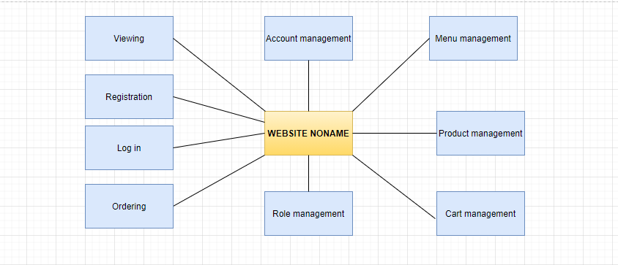

1. ***Đặc tả chức năng xem sản phẩm (Viewing)***

*Mô tả:*

* Cho phép khách hàng xem các sản phẩm, địa chỉ, thông tin liên hệ trên website của công ty.

*Tác nhân được phép thực hiện (quyền):*

* Khách hàng vào xem sản phẩm

*Tiền điều kiện:*

* Truy cập vào trang web

*Hậu điều kiện:*

* Khách hàng xem được các thông tin và các sản phẩm có sẵn trên website của công ty

*Đặc tả:*

Khách hàng truy cập vào website và có thể xem các sản phẩm chi tiết và nếu có nhu cầu đặt hàng thì sẽ chuyển sang chức năng đăng kí thành viên mới để khách hàng có thể đăng kí và tiến hành mua hàng

*Giao diện minh họa:*

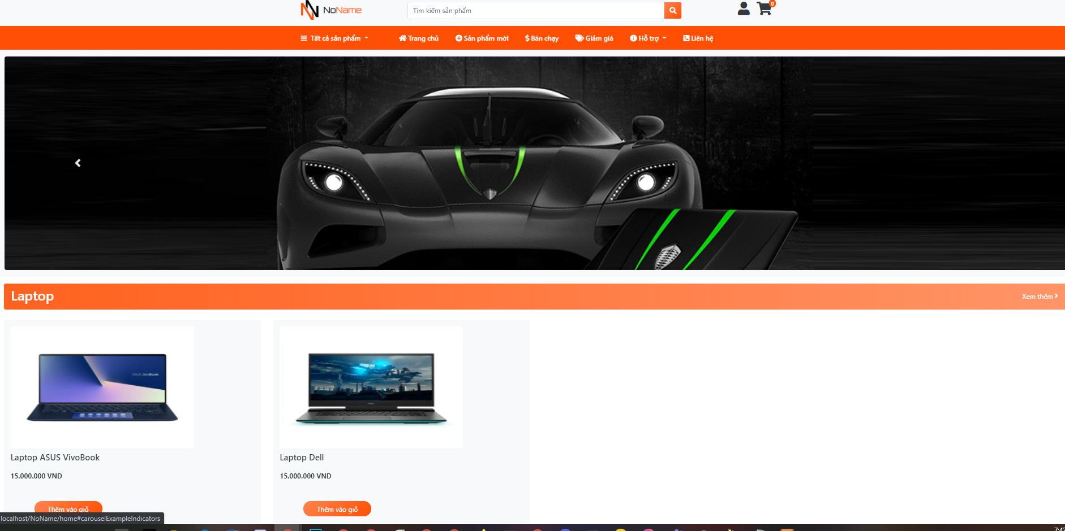

1. ***Đặc tả chức năng đăng ký (Registration)***

*Mô tả:*

* Cho phép khách hàng xem đăng ký làm thành viên của hệ thống

*Tác nhân được phép thực hiện (quyền):*

* Khách hàng vào xem sản phẩm

*Tiền điều kiện:*

* Phải chọn mục đăng kí thành viên trên website

*Hậu điều kiện:*

* Khách hàng trở thành hành viên của hệ thống

*Đặc tả:*

*1. Khi khách hàng truy cập website và chọn mục đăng kí thành viên mới thì sẽ hiển thị form đăng kí cho khách hàng.*

*2. Khách hàng nhập thông tin cá nhân vào form đăng ký*

*3. Ấn nút đăng ký*

*4. Hệ thống sẽ kiểm tra thông tin và nếu khách hàng nhập sai định dạng thông tin thì sẽ yêu cầu nhập lại và quay lại bước 2*

*5. Nếu khách hàng nhập thông tin thành công và ấn đăng ký thì kết thúc quá trình đăng ký và khách hàng trở thành thành viên mới của hệ thống*

*Giao diện minh họa:*

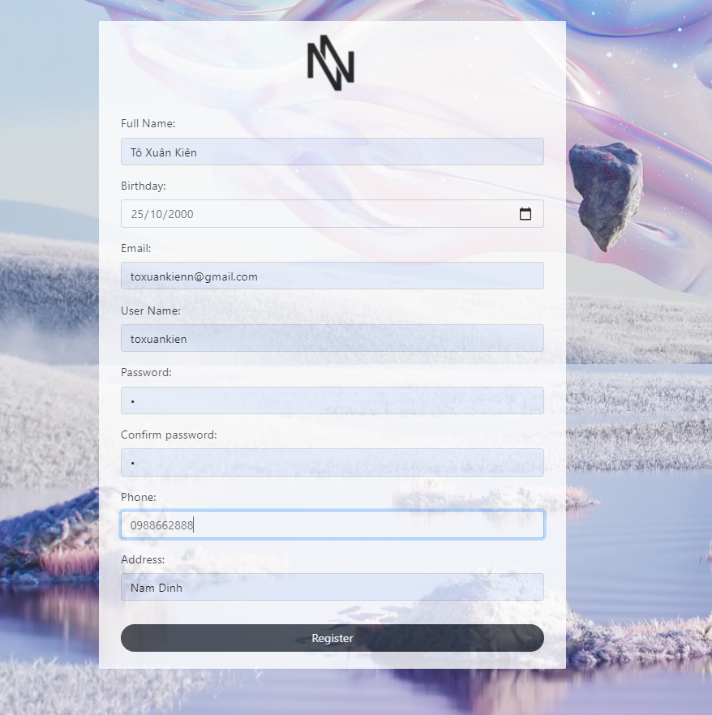

1. ***Đặc tả chức năng đăng nhập(Login)***

*Mô tả:*

* Cho phép thành viên đăng nhập hệ thống

*Tác nhân được phép thực hiện (quyền):*

* Thành viên đã đăng kí thành công

*Tiền điều kiện:*

* Chưa đăng nhập vào hệ thống và đã đăng kí thành công trước đó

*Hậu điều kiện:*

* Khách hàng đăng nhập thành công và có thể sử dụng các chức năng mà hệ thống cung cấp

*Đặc tả:*

*1. Khi thành viên truy cập website và chọn mục đăng nhập thì sẽ hiển thị form đăng nhập cho thành viên.*

*2. Thành viên nhập thông tin username và password vào form đăng nhập*

*3. Ấn nút Đăng nhập*

*4. Hệ thống sẽ kiểm tra thông tin và nếu thành viên nhập sai username hoặc password thì sẽ yêu cầu nhập lại và không cho truy cập*

*5. Nếu thành viên nhập đúng username và password thì sẽ đăng nhập thành công và có thể sử dụng các chức năng của hệ thống cung cấp*

*Giao diện minh họa:*

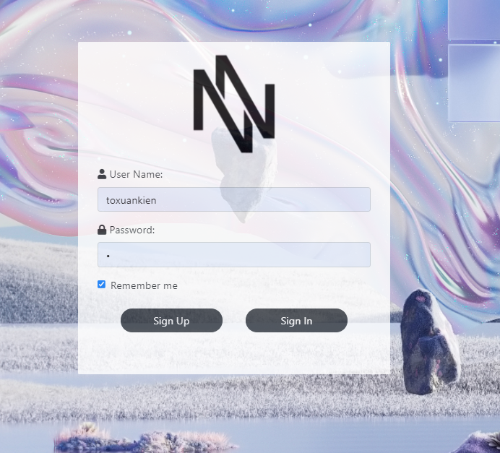

1. ***Đặc tả chức năng quản lý danh mục(Menu anagement)***

*Mô tả:*

* Cho phép quản lí thêm sửa xóa các danh mục

*Tác nhân được phép thực hiện (quyền):*

* Quản trị hệ thống

*Tiền điều kiện:*

* Truy cập vào với tài khoản của admin

*Hậu điều kiện:*

* Có thể thêm sửa xóa các danh mục

*Đặc tả:*

*Quản trị hệ thống đăng nhập với vai trò là admin và truy cập phần quản trị để từ đó có thể thêm sửa xóa các danh mục của trang web*

*Giao diện minh họa:*

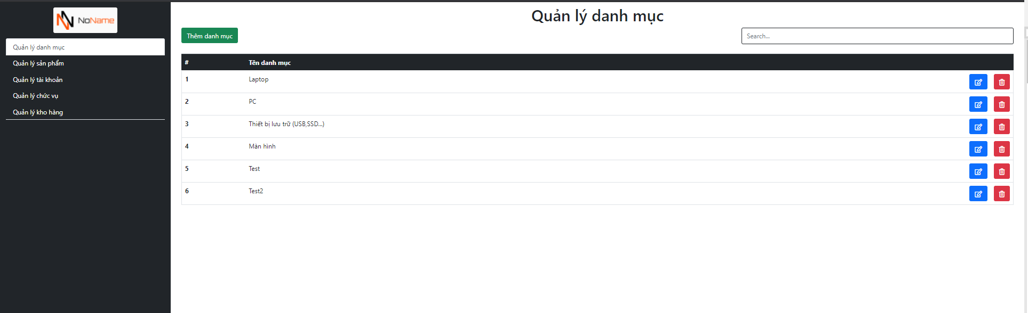

1. ***Đặc tả chức năng quản lý sản phẩm (Product Management)***

*Mô tả:*

* Cho phép quản lí thêm sửa xóa các sản phẩm

*Tác nhân được phép thực hiện (quyền):*

* Quản trị hệ thống

*Tiền điều kiện:*

* Truy cập vào với tài khoản của admin

*Hậu điều kiện:*

* Có thể thêm sửa xóa các sản phẩm

*Đặc tả:*

*Quản trị hệ thống đăng nhập với vai trò là admin và truy cập phần quản trị để từ đó có thể thêm sửa xóa các sản phẩm của cửa hàng*

*Giao diện minh họa:*

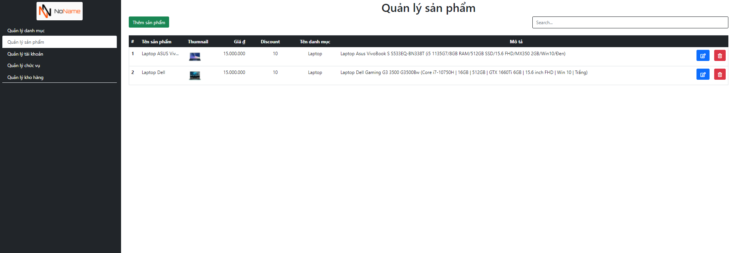

1. ***Đặc tả chức năng quản lý tài khoản (Account Management)***

*Mô tả:*

* Cho phép quản lí thông tin cũng như xóa tài khoản của quản trị hệ thống

*Tác nhân được phép thực hiện (quyền):*

* Quản trị hệ thống

*Tiền điều kiện:*

* Truy cập vào với tài khoản của admin

*Hậu điều kiện:*

* Có thể sửa thông tin tài hoặc xóa tài khoản khi cần thiết

*Đặc tả:*

*Quản trị hệ thống đăng nhập với vai trò là admin và truy cập phần quản trị để từ đó có thể thêm sửa thông tin cũng như xóa tài khoản khi cần thiết*

*Giao diện minh họa:*

1. ***Đặc tả chức năng quản lý vai trò (Role Management)***

*Mô tả:*

* Cho phép quản lí chỉ định vai trò cho các thành viên

*Tác nhân được phép thực hiện (quyền):*

* Quản trị hệ thống

*Tiền điều kiện:*

* Truy cập vào với tài khoản của admin

*Hậu điều kiện:*

* Có thể thay đổi vai trò của người dùng

*Đặc tả:*

*Quản trị hệ thống đăng nhập với vai trò là admin và truy cập phần quản trị để từ đó có thể thay đổi vai trò của thành viên đăng nhập hệ thống*

*Giao diện minh họa:*

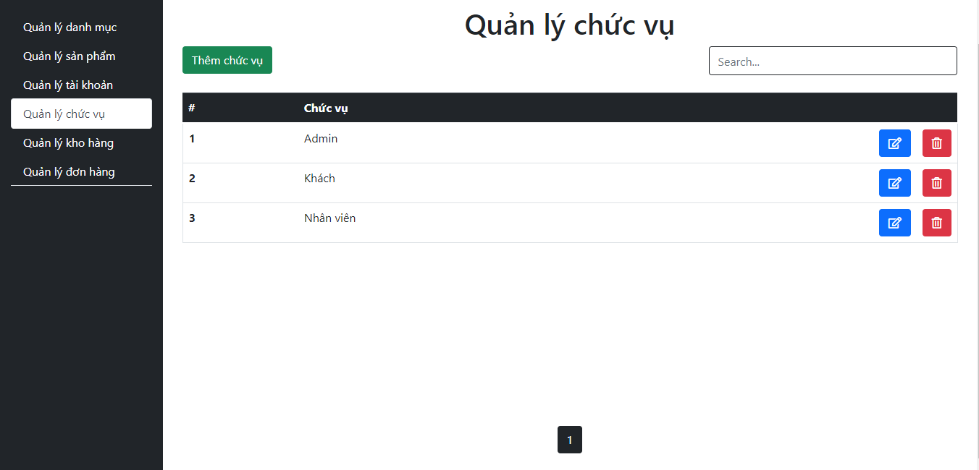

1. ***Đặc tả chức năng đặt hàng (Ordering)***

*Mô tả:*

* Cho phép khách hàng đặt mua các sản phẩm có sẵn trên website của cửa hàng

*Tác nhân được phép thực hiện (quyền):*

* Khách hàng

*Tiền điều kiện:*

* Truy cập vào với tài khoản của khách hàng

*Hậu điều kiện:*

* Có thể mua các sản phẩm có sẵn của cửa hàng

*Đặc tả:*

*Khách hàng đăng nhập thành công và được quyền thêm các mặt hàng có sẵn vào giỏ hàng và tiến hành chọn thủ tục thanh toán sau đó sẽ hiển thị một form để khách hàng điền thông tin cá nhân và cuối cùng khách hàng bấm đặt hàng để hoàn tất việc đặt hàng*

*Giao diện minh họa:*

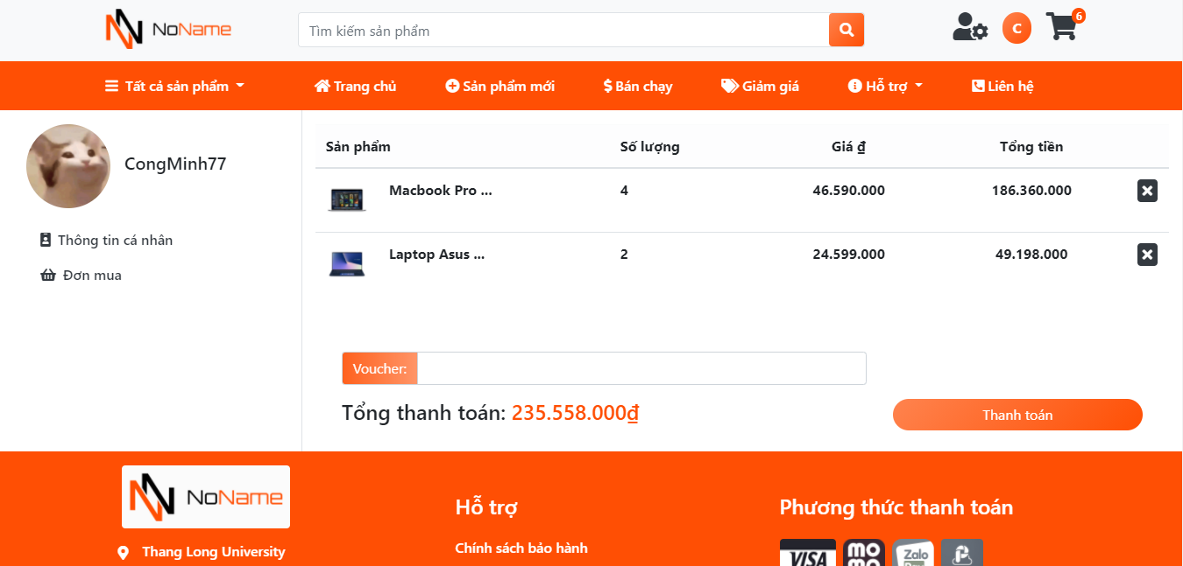

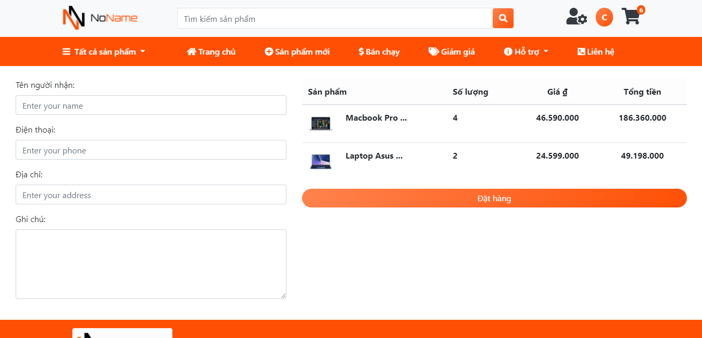

1. ***Đặc tả chức năng quản lý đơn hàng hàng (Order Management)***

*Mô tả:*

* Cho phép xem thông tin về sản phẩm cũng như địa chỉ của khách hàng với từng đơn đặt hàng

*Tác nhân được phép thực hiện (quyền):*

* Quản trị hệ thống

*Tiền điều kiện:*

* Truy cập vào với tài khoản của admin

*Hậu điều kiện:*

* Có thể xem thông tin và tình trạng các đơn hàng

*Đặc tả:*

*Quản trị hệ thống đăng nhập với vai trò là admin và truy cập phần quản trị để từ đó có thể thay đổi vai trò của thành viên đăng nhập hệ thống*

*Giao diện minh họa:*

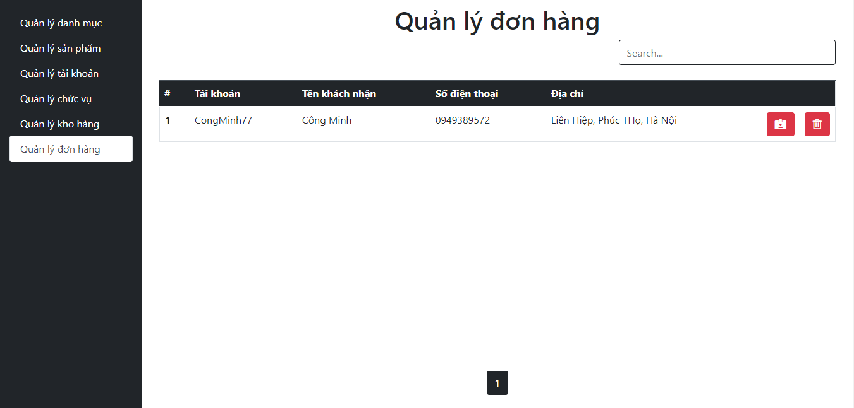

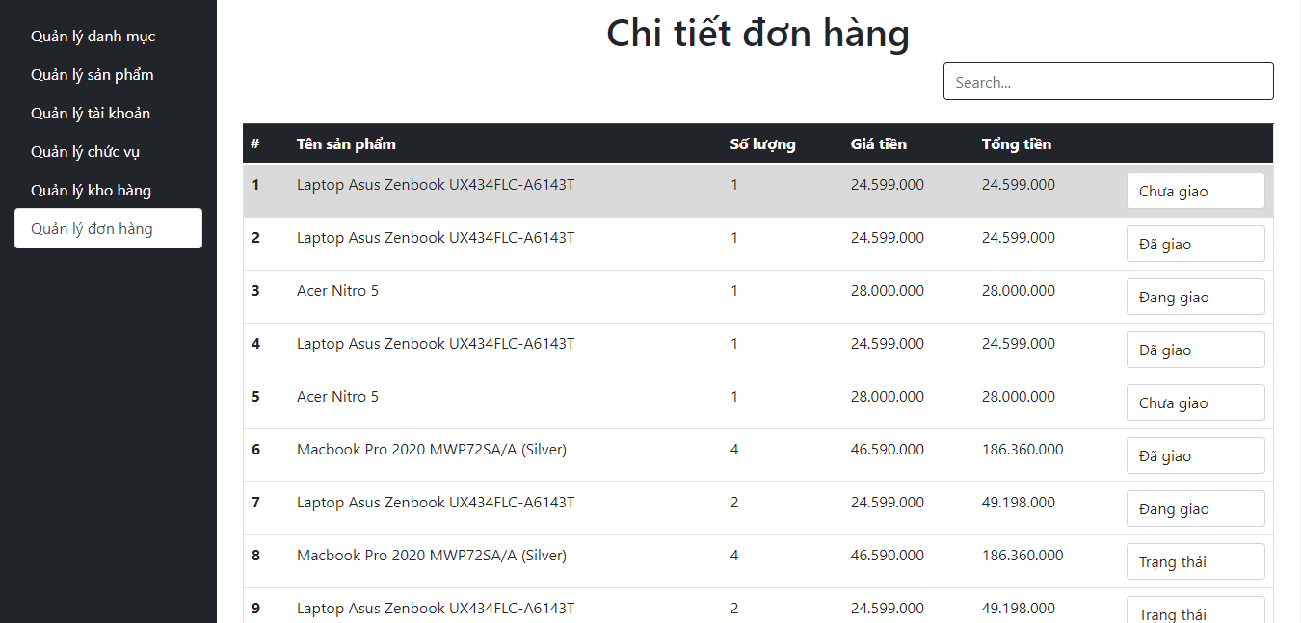

## Mô hình quan hệ dữ liệu

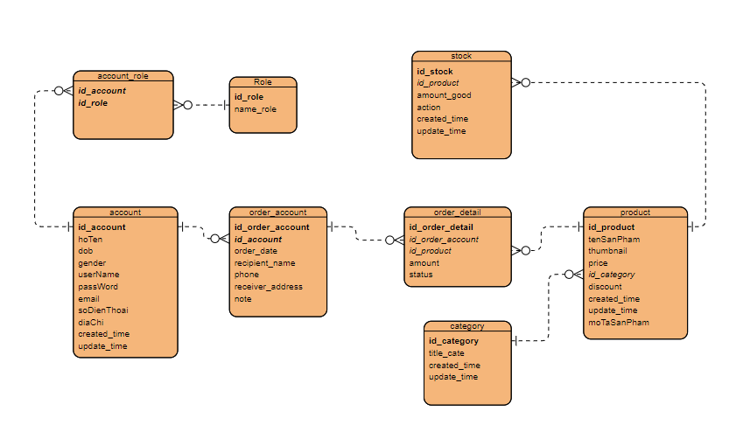

Ảnh 2.1. Ảnh ERP

## Câu lệnh tạo table/ store routines/ trigger

***create database if not exists no_name CHARACTER SET utf8 COLLATE utf8_unicode_ci;***

***USE no_name;***

***-- tạo bảng account***

***CREATE TABLE IF NOT EXISTS account (***

***id_account int not null AUTO_INCREMENT,***

***hoTen varchar(25) not null,***

***dob date not null,***

***gender bit default null,***

***userName varchar(100) not null unique,***

***passWord varchar(100) not null,***

***email varchar(100) not null UNIQUE,***

***soDienThoai varchar(12) not null UNIQUE,***

***diaChi varchar(255) not null,***

***created_time datetime not null,***

***update_time datetime not null,***

***PRIMARY KEY (id_account))ENGINE=InnoDB DEFAULT CHARSET=utf8 COLLATE=utf8_unicode_ci;***

***CREATE TABLE IF NOT EXISTS role(***

***id_role int NOT null AUTO_INCREMENT,***

***name_role varchar(50) not null,***

***PRIMARY KEY (id_role))ENGINE=InnoDB DEFAULT CHARSET=utf8 COLLATE=utf8_unicode_ci;***

***CREATE TABLE IF NOT EXISTS category(***

***id_category int primary key not null AUTO_INCREMENT,***

***title_cate varchar(200) not null,***

***create_time datetime not null,***

***update_time datetime not null***

***)ENGINE=InnoDB DEFAULT CHARSET=utf8 COLLATE=utf8_unicode_ci;***

***-- ALTER TABLE product CHANGE create_time created_time datetime;***

***CREATE TABLE IF NOT EXISTS product (***

***id_product int not null AUTO_INCREMENT,***

***tenSanPham varchar(200) not null,***

***thumnail varchar(200) not null,***

***price int not null,***

***id_category int not null,***

***discount SMALLINT DEFAULT 0,***

***created_time datetime not null,***

***update_time datetime not null,***

***moTaSanPham text,***

***PRIMARY KEY (id_product),***

***CONSTRAINT fk_category FOREIGN KEY (id_category) REFERENCES category(id_category)***

***)***

***ENGINE=InnoDB DEFAULT CHARSET=utf8 COLLATE=utf8_unicode_ci;***

***CREATE TABLE IF NOT EXISTS Stock (***

***id_stock int not null AUTO_INCREMENT,***

***id_product int not null,***

***amount int not null,***

***import_date datetime not null,***

***export_date datetime not null,***

***report text,***

***PRIMARY KEY (id_stock),***

***CONSTRAINT fk_stock FOREIGN KEY (id_product) REFERENCES product(id_product)***

***)ENGINE=InnoDB DEFAULT CHARSET=utf8 COLLATE=utf8_unicode_ci;***

***CREATE TABLE IF NOT EXISTS order_account(***

***id_order_account int not null AUTO_INCREMENT,***

***id_account int not null,***

***order_date datetime not null,***

***PRIMARY KEY (id_order_account),***

***CONSTRAINT fk_order_account FOREIGN KEY (id_account) REFERENCES account(id_account)***

***)***

***ENGINE=InnoDB DEFAULT CHARSET=utf8 COLLATE=utf8_unicode_ci;***

***CREATE TABLE IF NOT EXISTS order_detail(***

***id_order_detail int not null AUTO_INCREMENT,***

***id_order_account int not null,***

***id_product int not null,***

***amount int not null,***

***PRIMARY KEY (id_order_detail),***

***CONSTRAINT fk_order_account_detail FOREIGN KEY (id_order_account) REFERENCES order_account(id_order_account),***

***CONSTRAINT fk_order_product_detail FOREIGN KEY (id_product) REFERENCES product(id_product)***

***)***

***ENGINE=InnoDB DEFAULT CHARSET=utf8 COLLATE=utf8_unicode_ci;***

***CREATE TABLE IF NOT EXISTS account_role(***

***id_account int not null,***

***id_role int not null,***

***PRIMARY KEY (id_account, id_role),***

***CONSTRAINT fk_account_role FOREIGN KEY (id_account) REFERENCES account(id_account),***

***CONSTRAINT fk_role FOREIGN KEY (id_role) REFERENCES role(id_role)***

***)***

***ENGINE=InnoDB DEFAULT CHARSET=utf8 COLLATE=utf8_unicode_ci;***

***-- Thêm dữ liệu account***

***INSERT INTO `account` (`id_account`, `hoTen`, `dob`, `gender`, `userName`, `passWord`, `email`, `soDienThoai`, `diaChi`, `created_time`, `update_time`) VALUES (NULL, 'Nguyễn Công Minh', '2000-07-07', b'1', 'CongMinh77', 'e10adc3949ba59abbe56e057f20f883e', 'congminh.se7en@gmail.com', '0987654320', 'Hà Nội', '2021-06-14 00:00:00', '2021-06-14 00:00:00');***

***INSERT INTO `account` (`id_account`, `hoTen`, `dob`, `gender`, `userName`, `passWord`, `email`, `soDienThoai`, `diaChi`, `created_time`, `update_time`) VALUES (NULL, 'Tô Xuân Kiên', '2000-05-26', b'1', 'XuanKien', 'e10adc3949ba59abbe56e057f20f883e', 'A32948@gmail.com', '0970077070', 'Nam Định', '2021-06-14 00:00:00', '2021-06-14 00:00:00');***

***-- Thêm dữ liệu category***

***INSERT INTO `category` (`id_category`, `title_cate`, `create_time`, `update_time`) VALUES (NULL, 'Laptop', '2021-05-20 22:04:35', '2021-05-20 22:04:35');***

***INSERT INTO `category` (`id_category`, `title_cate`, `create_time`, `update_time`) VALUES (NULL, 'Máy tính', '2021-05-20 22:04:35', '2021-05-20 22:04:35');***

***INSERT INTO `category` (`id_category`, `title_cate`, `create_time`, `update_time`) VALUES (NULL, 'Phụ kiện', '2021-05-20 22:04:35', '2021-05-20 22:04:35');***

***-- Thêm dữ liệu product***

***INSERT INTO `product` (`id_product`, `tenSanPham`, `thumnail`, `price`, `id_category`, `discount`, `created_time`, `update_time`, `moTaSanPham`) VALUES (NULL, 'Macbook Pro 2020 MWP72SA/A (Silver)', 'Macbook-Pro-2020-MWP72SAA-Silver-1-2-600x600.jpg', '46590000', '1', '0', '2021-06-13 22:12:23', '2021-06-13 22:12:23', 'Màn hình Retina 13.3 inch mang đến góc nhìn rộng;\r\nTích hợp công nghệ màn hình IPS chống chói hiệu quả;\r\nCông nghệ màn hình True Tone hiển thị màu sắc chuẩn xác;\r\nCPU Intel core i5 thế hệ 10 xử thông tin trong thời gian ngắn;\r\nTouch ID đăng nhập bằng dấu vân tay, bảo mật tuyệt đối;\r\nSử dụng bộ vi xử lý đồ họa cao cấp Intel Iris Plus Graphics;\r\nỔ cứng SSD 512GB cho khả năng tải phần mềm nhanh chóng;\r\nTrang bị 4 cổng USB cho khả năng truyền thông tin tối đa.');***

***-- Thêm dữ liệu role***

***INSERT INTO `role` (`id_role`, `name_role`) VALUES (NULL, 'Admin');***

***INSERT INTO `role` (`id_role`, `name_role`) VALUES (NULL, 'Khách');***

***INSERT INTO `account_role` (`id_account`, `id_role`) VALUES ('1', '1');***

# Thiết kế giao diện

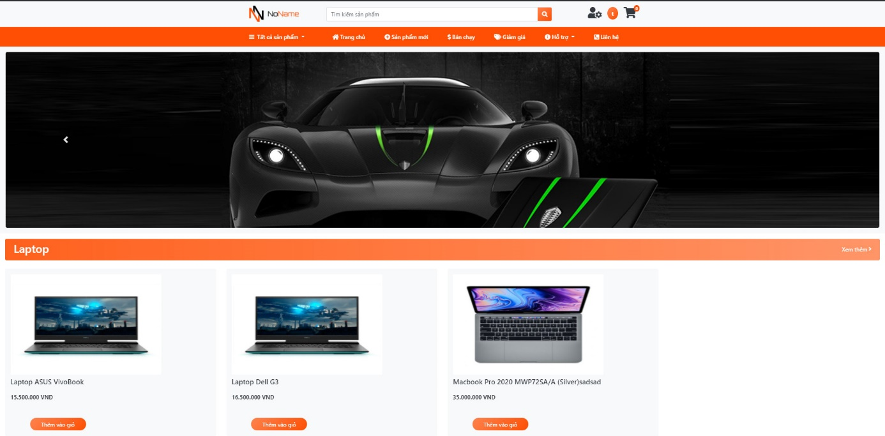

## Giao diện quản trị:

### Quản lý danh mục

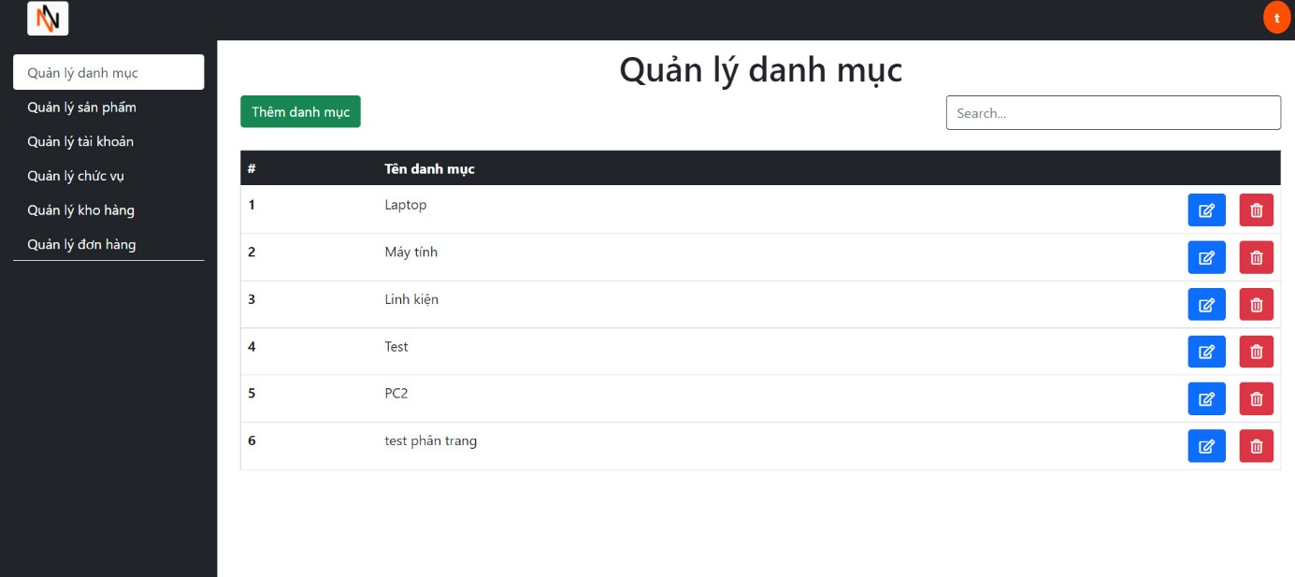

### Quản lý sản phẩm

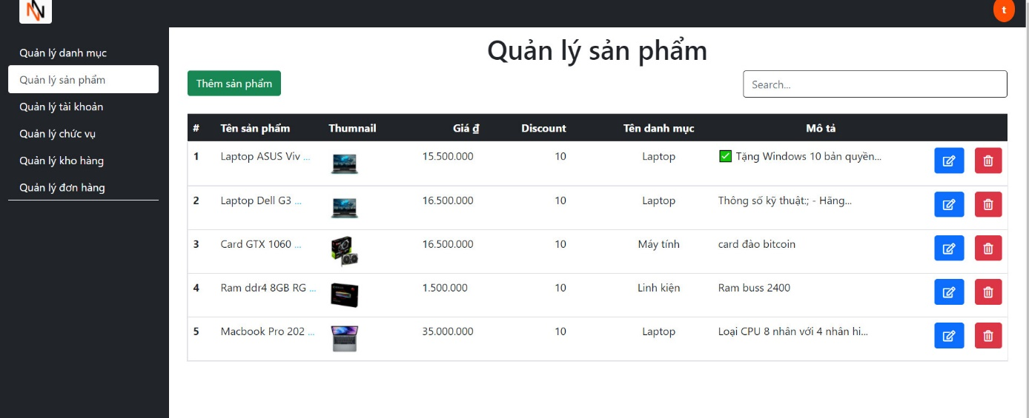

### Quản lý tài khoản

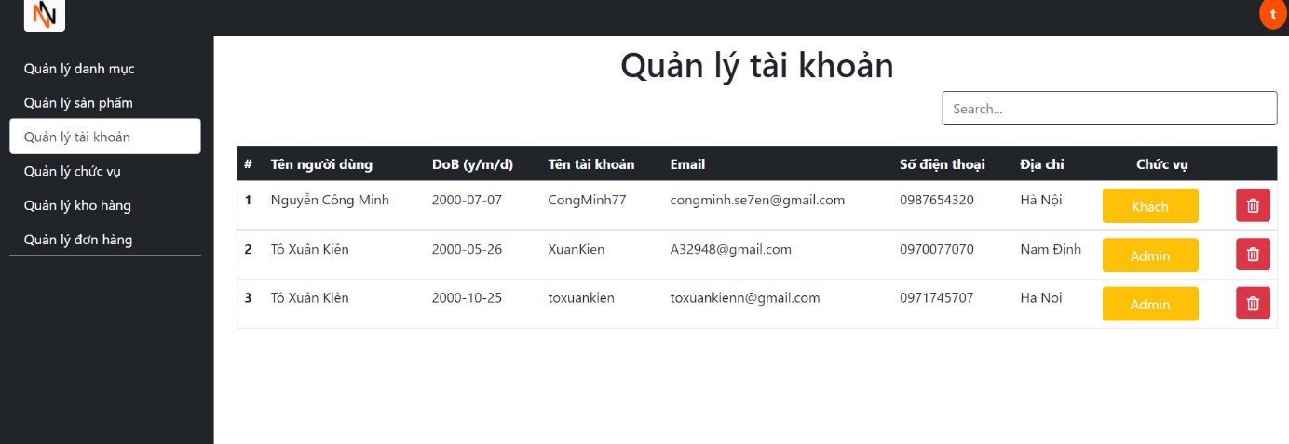

### Quản lý chức vụ

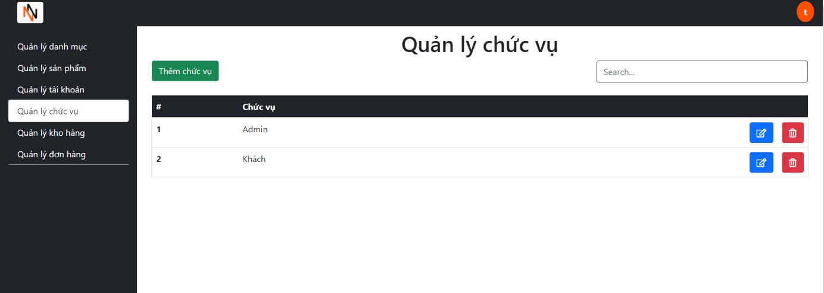

### Quản lý kho hàng

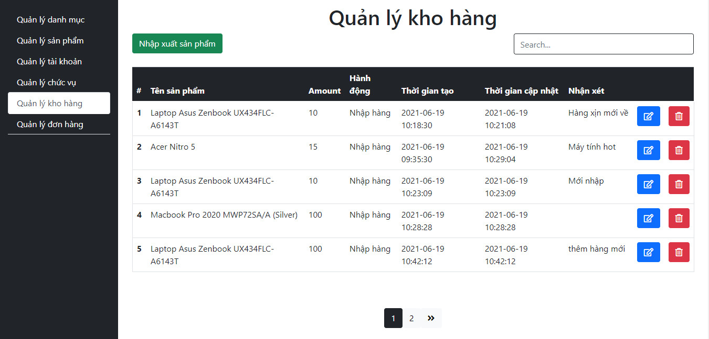

### Quản lý đơn hàng

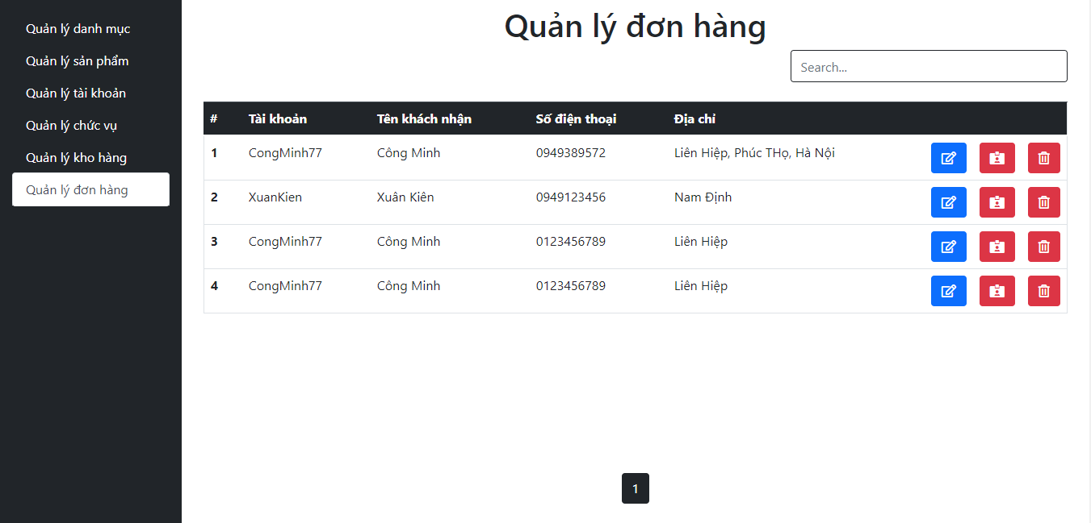

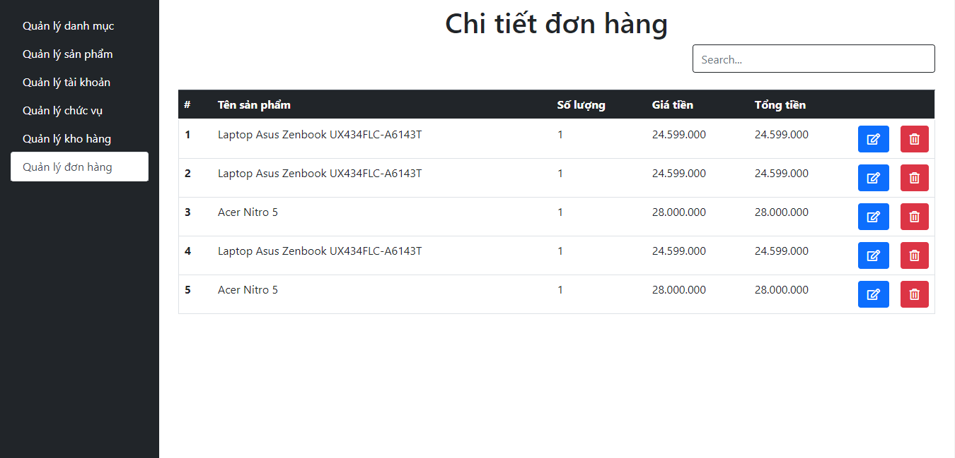

## Trang khách hàng

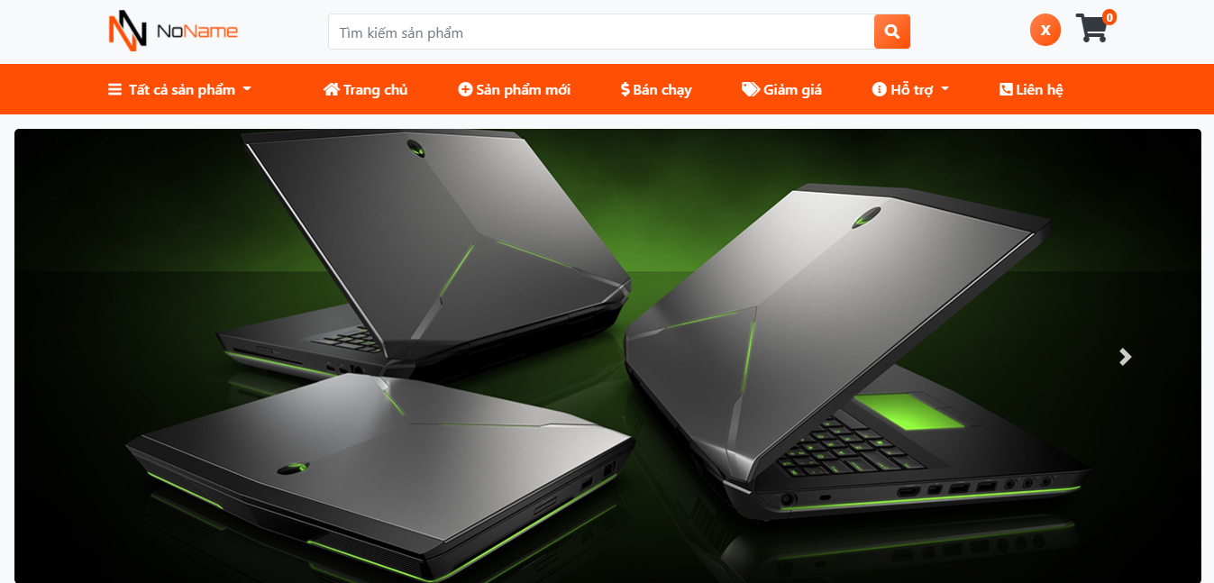

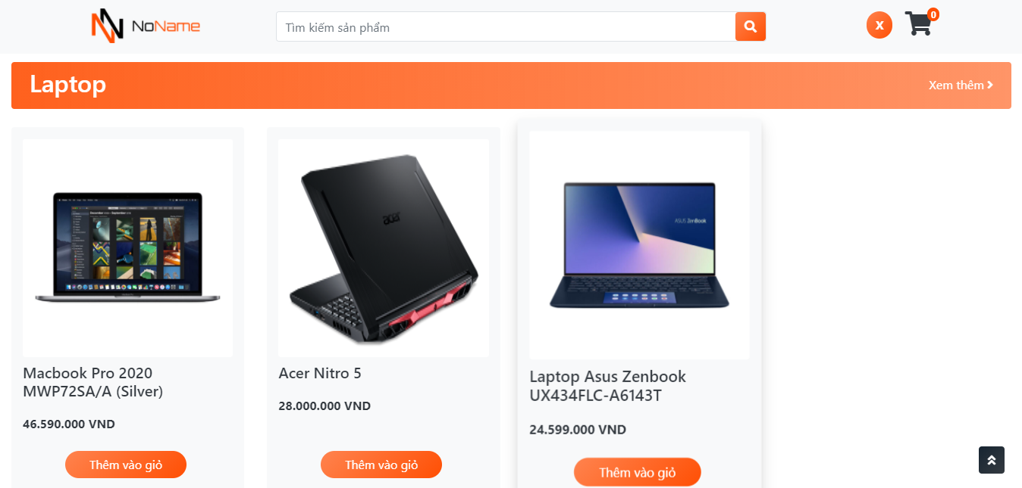

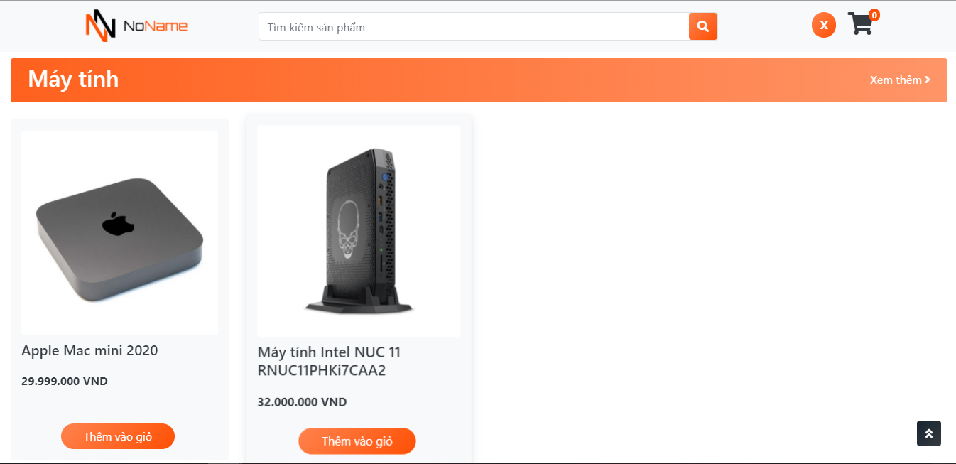

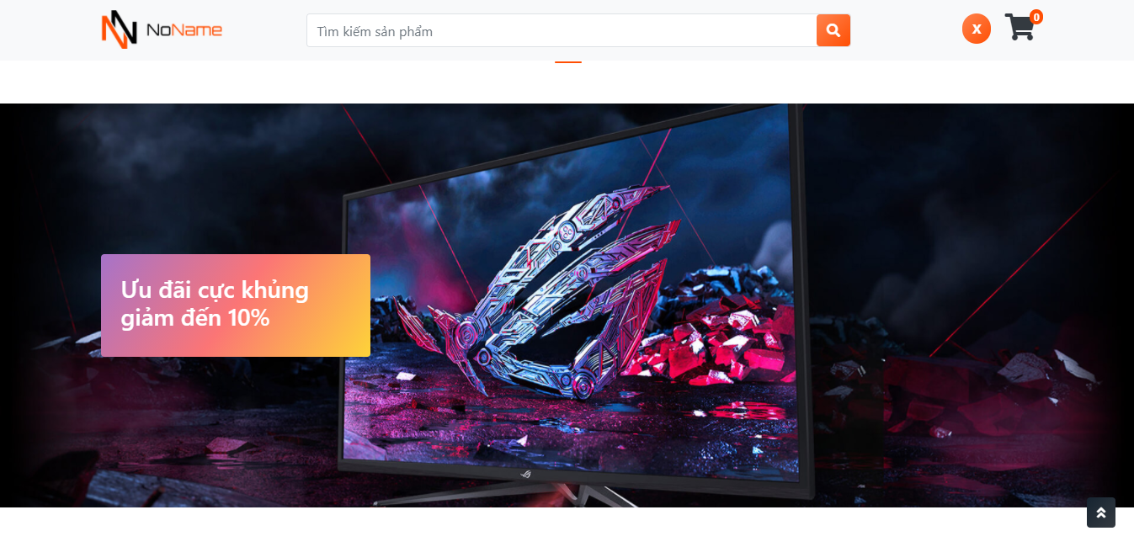

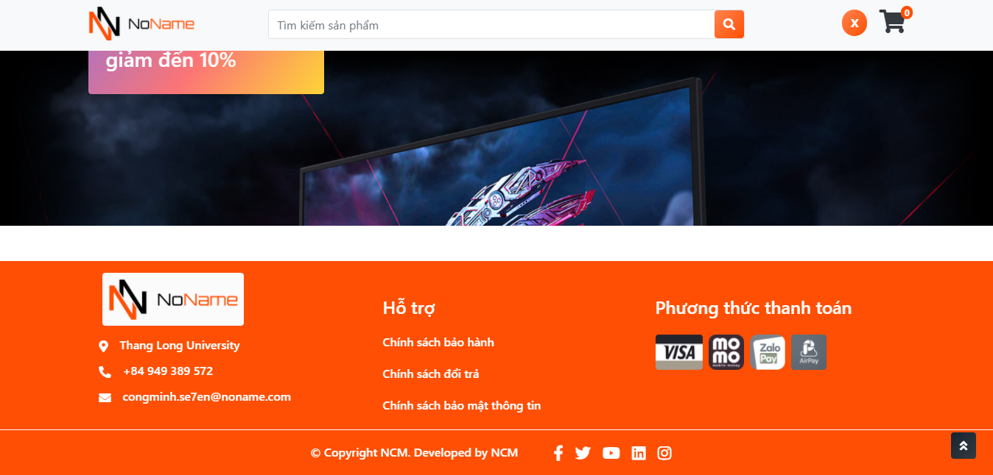

# Kết luận

Trang web bán hàng máy tính được thiết kế với mục đích tạo sự thuận tiện cho người quản lí doanh nghiệp cũng như khách hàng trong việc mua và bán online.   
Trang web được xây dựng trên mô hình MVC với các kiến thức trong quá trình được học và các nguồn tham khảo trên Internet. Trong tương lai thì sẽ xây dựng trang web để hướng đến sự tùy biến tốt hơn cho khách hàng cũng như kết hơp với các nền tảng thanh toán hay các sàn thương mại điện tử khác như Momo, paypal, amazon,….

Chúng em luôn mong sự góp ý từ tất cả mọi người để có thể hoàn thiện trang web một cách hiệu quả nhất! Cảm ơn thầy đã giúp đỡ chúng em trong quá trình hoàn thiện trang web này!

# Tài liệu tham khảo

Google, W3 School, PHP Tutorial, Youtube

<https://www.w3schools.com/php/DEFAULT.asp>

<https://www.w3schools.com/bootstrap4/bootstrap_buttons.asp>

<https://www.youtube.com/watch?v=ZgoscwatkR4&list=PLh5At4osX60L4eqaTVvsXNaA2yOMHYMGd&index=4&ab_channel=SUNTECHVI%E1%BB%86TNAMSUNTECHVI%E1%BB%86TNAM>